PENGARUH PERSEPSI KEMUDAHAN, PERSEPSI KEBERMANFAATAN DAN PERSEPSI RISIKO TERHADAP MINAT PENGGUNAAN LAYANAN PEMBAYARAN DIGITAL PADA MAHASISWA AKUNTANSI

UNIVERSITAS ISLAM INDRAGIRI

SKRIPSI

Diajukan sebagai salah satu syarat untuk memperoleh gelar Sarjana Ekonomi (S1)

Program Studi Akuntansi Fakultas Ekonomi Dan Bisnis


Universitas Islam Indragiri

OLEH :

M.ARDI SAPUTRA

102 211 010 019

PROGRAM STUDI AKUNTANSI

FAKULTAS EKONOMI DAN BISNIS

UNIVERSITAS ISLAM INDRAGIRI

TEMBILAHAN

2025

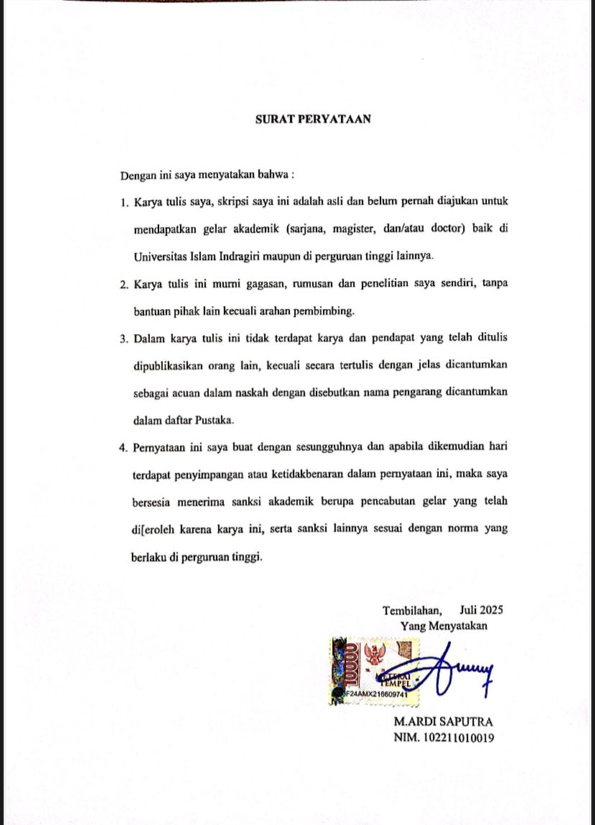

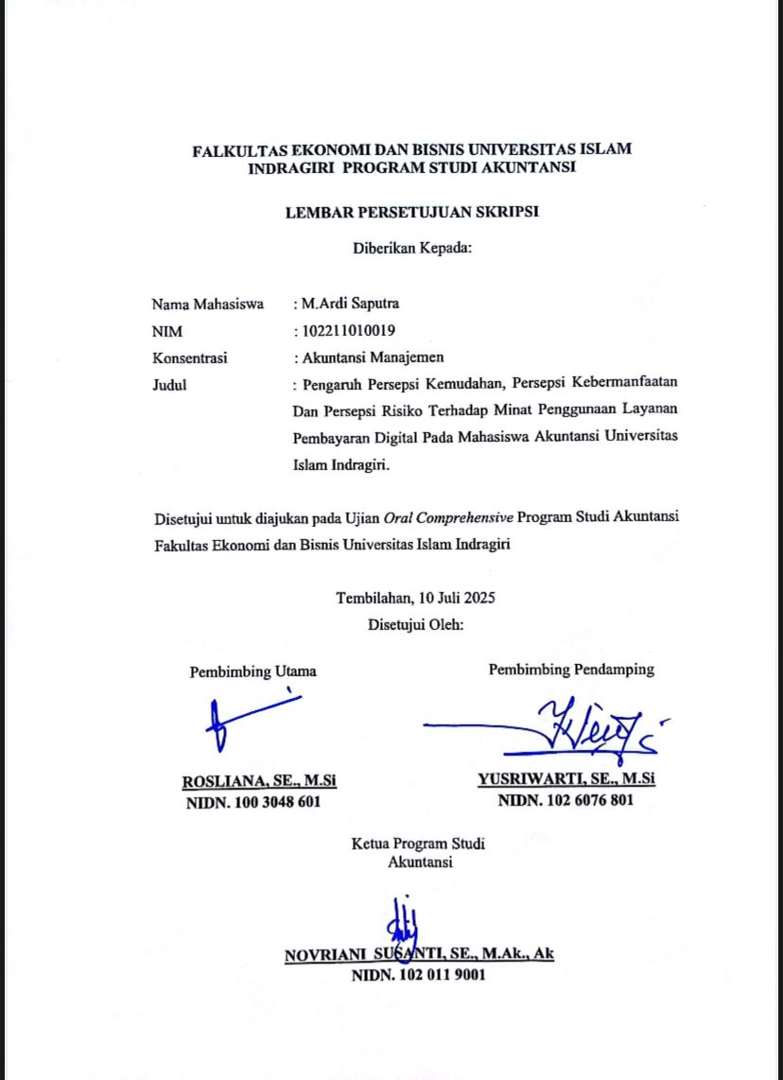

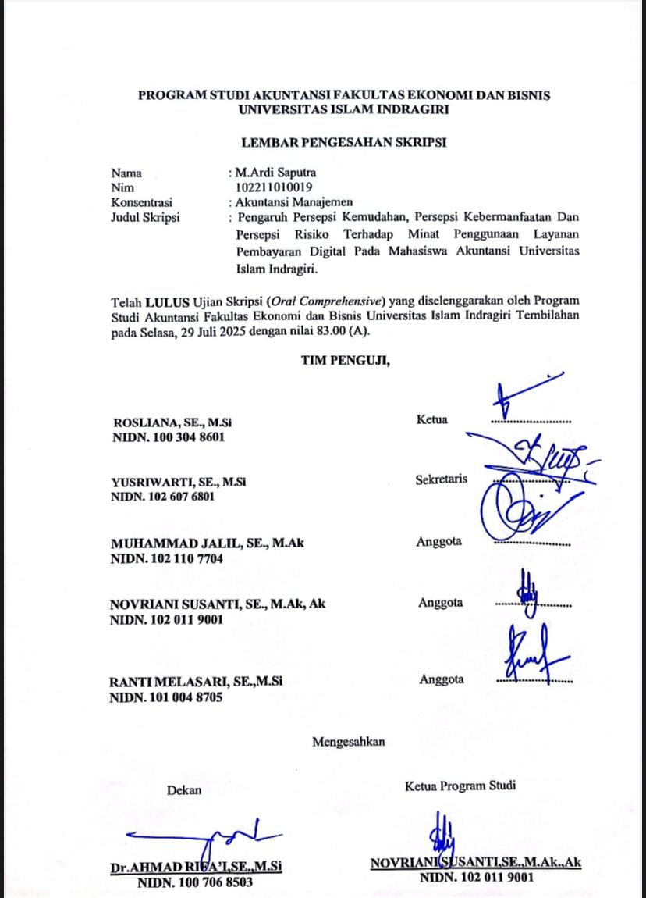

PENGARUH PERSEPSI KEMUDAHAN, PERSEPSI KEBERMANFAATAN
DAN PERSEPSI RISIKO TERHADAP MINAT PENGGUNAAN
LAYANAN PEMBAYARAN DIGITAL PADA MAHASISWA
AKUNTANSI UNIVERSITAS ISLAM INDRAGIRI

M.Ardi Saputra, Program Studi Akuntansi
Fakultas Ekonomi Dan Bisnis, Universitas Islam Indragiri
e-mail : ardigemas17@gmail.com
Abstrak: Penelitian ini dilakukan karena adanya perubahan sistem pembayaran UKT yang cukup sering di Universitas Islam Indragiri. Pentingnya untuk memahami bagaimana sistem ini bekerja dan bagaimana mahasiswa merespons kebijakan tersebut. Penelitian ini bertujuan untuk mengkaji efektivitas, kendala, dan pemahaman mahasiswa terhadap sistem pembayaran UKT melalui Sevimapay Tokopedia. Tujuannya untuk mengetahui bagaimana proses pembayaran UKT melalui Sevimapay Tokopedia dan untuk mengidentifikasi kendala yang dihadapi mahasiswa terhadap sistem pembayaran digital. Metode penelitian ini adalah menggunakan metode kuantitatif karena data penelitian berupa angka-angka dan dianaisis menggunakan statistik. Penelitian ini menunjukkan bahwa persepsi kebermanfaatan dan risiko berpengaruh signifikan terhadap minat penggunaan layanan pembayaran digital. Sebaliknya, persepsi kemudahan tidak berpengaruh signifikan terhadap minat penggunaan. Dapat disimpulkan bahwa persepsi kebermanfaatan dan risiko memengaruhi minat penggunaan layanan pembayaran digital, sedangkan persepsi kemudahan tidak berpengaruh.
Kata Kunci : Persepsi Kemudahan, Persepsi Kebermanfaatan, Persepsi Risiko, Minat Penggunaan Layanan Pembayaran Digital
Abstract: This research was conducted due to the frequent changes in the UKT (tuition fee) payment system at the Islamic University of Indragiri. It is important to understand how this system works and how students respond to these policies. The study aims to examine the effectiveness, challenges, and students’ understanding of the UKT payment system through Sevimapay Tokopedia. The objective is to explore the UKT payment process via Sevimapay Tokopedia and to identify the obstacles students face in using the digital payment system. This study employs a quantitative method, as the research data consists of numerical values and is analyzed using statistical tools. The findings indicate that perceived usefulness and perceived risk have a significant effect on students’ interest in using digital payment services. On the other hand, perceived ease of use does not have a significant effect on usage interest. It can be concluded that perceived usefulness and risk influence students' interest in using digital payment services, while perceived ease of use does not.
Keywords: Perceived Ease of Use, Perceived Usefulness, Perceived Risk, Intention to Use Digital Payment Services

KATA PENGANTAR

Puji syukur kehadiran Tuhan Ynag Maha Esa atas berkat dan rahmatnya yang telah dilimpahkannya, kedua Orang tua yang telah memberikan segala sayang dan perhatiannya yang begitu besar sehingga penulis merasa mendorong untuk menyelesaikan studi agar dapat mencapai cita-cita dan memenuhi harapan orang tua khususnya dalam penyusunan skripsi ini. Sehingga penulis dapat menyelesaikan skripsi ini yang berjudul “Pengaruh Persepsi Kemudahan, Persepsi Kebermanfaatan Dan Persepsi Risiko Terhadap Minat Penggunaan Layanan Pembayaran Digital Pada Mahasiswa Akuntansi Universitas Islam Indragiri”.
Skripsi ini disusun melengkapi persyaratan dalam menyelesaikan kelulusan pada Program Sarjana (S1) Program Studi Akuntansi Universitas Islam Indragiri.
Pada kesempatan ini penulis mengucapkan terima kasih pada semua pihak yang telah membantu penyusunan skripsi ini baik secara moril maupun material, khususnya kepada:
- Bapak Dr. Najamuddin, Lc., MA selaku Rektor Universitas Islam Indragiri.
- Bapak Dr. Ahmad Rifa’i, S.E., M.Si selaku Dekan Fakultas Ekonomi dan Bisnis Universitas Islam Indragiri.
- Ibu Novriani Susanti, SE., M.Ak, Ak selaku Ketua Program Studi Akuntansi Fakultas Ekonomi dan Bisnis
- Ibu Roaliana S.E., M.Si sebagai pembimbing I yang telah berkenan memberikan banyak waktu untuk membimbing dan memberikan banyak tambahan ilmu kepada penulis sehingga skripsi ini dapat terselesaikan dengan baik. dan Ibu Yusriwarti S.E.,M.SI sebagai pembimbing II yang banyak membantu mengoreksi dan memberikan masukan dalam proses pengerjaan skripsi ini.
- Bapak dan Ibu Dosen, Beserta Staf Fakultas Ekonomi dan Bisnis Universitas Islam Indragiri yang telah memberikan ilmu dan pengetahuannya kepada penulis selama menjadi mahasiswa di Program Studi Akuntansi Universitas Islam Indragiri.
- Sebagai Ibu Konsentrasi Akuntansi Manajemen yang dalam hal ini banyak membantu penulis dalam membuat skripsi dari berbentuk proposal hingga skripsi.
- Rekan-rekan Angkatan tahun 2021 yang selalu mendukung selama pembuatan skripsi ini, Khususnya M.Ardi Sapura dan Sari Dahniati semoga silaturahmi kita tetap berjalan dengan baik.
- Keluarga besar yang selama ini banyak berkorban selama ini, kerabat dan seluruh pihak yang tidak dapat peneliti sebutkan satu persatu yang telah membantu secara langusng maupun tidak langsung.
- Ucapan terimakasi yang sangat besar kepada orang tua penulis, Bapak Khairan yang tak henti-hentinya berusaha, mendoakan dan memberikan semangat walaupun belum bisa menemani saya sampai saya lulus.
- kepada kakak penulis dan suaminya yang telah bersedia menggantikan orang tua penulis dalam pembiayaan kuliah saya sampai selesi, penulis sangat mengucapkan terimakasih.
Hanya doa dan ucapan syukur yang dapat penulis panjatkan, semoga Tuhan Yang Maha Esa berkenan membalas semua kebaikan Bapak, Ibu, Saudara dan teman-teman sekalian. Akhir kata,semoga penelitian ini bermanfaat bagi pihak yang berkepentingan.


Tembilahan, 29 Juli 2025

M.ARDI SAPUTRA
NIM. 102211010019

DAFTAR ISI

HALAMAN JUDUL
HALAMAN PERSETUJUAN
HALAMAN PENGESAHAN
HALAMAN PERNYATAAN
KATA PENGANTAR I
DAFTAR ISI IV
DAFTAR TABEL VIII
DAFTAR GAMBAR IX
DAFTAR LAMPIRAN X

BAB I PENDAHULUAN 1
1.1 Latar Belakang Masalah 1
1.2 Perumusan Masalah 6
1.3 Tujuan Dan Manfaat Penelitian 6
1.4 Sistematika Penulisan 9

BAB II TELAAH PUSTAKA 11
2.1 Landasan Teori 11
2.1.1 Technology Acceptance Model (TAM) 11
2.1.1.1 Pengertian Technology Acceptance Model (TAM) 11
2.1.2 Persepsi Kemudahan 14
2.1.2.1 Pengertian Persepsi Kemudahan 14
2.1.2.2 Tujuan Persepsi Kemudahan 17
2.1.2.3 Indikator Persepsi Kemudahan 19
2.1.3 Persepsi Kebermanfaatan 21
2.1.3.1 Indikator Persepsi Kebermanfaatan 24
2.1.3.2 Faktor Yang Mempengaruhi Persepsi Kebermanfaatan 25
2.1.3.3 Tujuan Persepsi Manfaat 26
2.1.4 Persepsi Risiko 26
2.1.4.1 Pengertian Persepsi Risiko 26
2.1.4.2 Indikator Persepsi Risiko 28
2.1.5 Minat Penggunaan Layanan Pembayaran Digital 31
2.1.5.1 Pengertian Minat penggunaan 31
2.1.5.2 Aspek Dalam Minat Penggunaan 34
2.1.5.3 Indikator Minat Penggunaan 35
2.2 Penelitian Terdahulu 36
2.3 Kerangka Pemikiran 39
2.4 Hipotesis 41

BAB III METODE PENELITIAN 43
3.1 Desain Penelitian 43
3.2 Lokasi Dan Waktu Penelitian 43
3.3 Populasi Dan Sampel 43
3.4 Devinisi Operasional dan Pengukuran Variabel 44
3.4.1 Variabel Dependen 44
3.4.1.1 Minat Menggunakan Mobile banking 44
3.4.2 Variabel Independen 45
3.4.2.1 Persepsi Kemudahan (X1) 45
3.4.2.2 Persepsi Kebermanfaatan(X2) 47
3.4.2.3 Persepsi Risiko (X3) 48
3.5 Teknik Pengumpulan Data 49
3.6 Analisis Data 50
3.6.1 Analisis Statistik Deskriptif 50
3.6.2 Uji Validitas Dan Reliabilitas 51
3.6.2.1 Uji Validitas 51
3.6.2.2 Uji Reliabilitas 51
3.6.3 Uji Asumsi Klasik 52
3.6.3.1 Uji Normalitas 52
3.6.3.2 Uji Multikolinearitas 52
3.6.3.3 Uji Heteroskedastisitas 53
3.6.4 Pengujian Hipotesis 53
3.6.4.1 Analisis Regresi Linear Berganda 53
3.6.4.2 Uji t (Uji Parsial) 54
3.6.4.3 Uji F (Uji Simultan) 54
3.6.5 Uji Koefisien Determinasi (R2 ) 55

BAB IV HASIL PENELITIAN 56
4.1 Gambaran Umum Objek Penelitian 56
4.1.1 Sejarah Universitas Islam Indragiri 56
4.1.2 Deskriptif Responden 60
4.2 Hasil Penelitian 62
4.2.1 Statistik Deskripsif 62
4.2.2 Uji Kualitas Data 63
4.2.2.1 Uji Validitas Data 63
4.2.2.2 Uji Reliabilitas 68
4.2.3 Uji Asumsi Klasik 69
4.2.3.1 Uji Normalitas 69
4.2.3.2 Uji Multikolinieritas 71
4.2.3.3 Uji Heteroskedastisitas 72
4.2.4 Uji Hipotesa 74
4.2.4.1 Analisis Regresi Linier Berganda 74
4.2.4.3 Uji Simultan ( Uji F) 77
4.2.5 Pengujian Koefisian Determinan (R2) 78
4.3 Pembahasan 78
1.Pengaruh persepsi kemudahan terhadap minat penggunaan layanan pembayaran digital pada mahasiswa akuntansi universitas islam indragiri 78
2.Pengaruh persepsi kebermanfaatan terhadap minat penggunaan layanan pembayaran digital pada mahasiswa akuntansi universitas islam indragiri 79
3.Pengaruh persepsi risiko terhadap minat penggunaan layanan pembayaran digital pada mahasiswa akuntansi universitas islam indragiri 81
BAB V KESIMPULAN DAN SARAN 82
5.1 Kesimpulan 82
5.2 Saran 83

DAFTAR PUSTAKA 85
LAMPIRAN 88

DAFTAR TABEL

Tabel 2. 1 : Penelitian Terdahulu 36
Tabl 3. 1 Skala Likert 45
Tabel 3. 2 Skala Likert 47
Tabel 3. 3 Skala Likert 48
Tabel 3. 4 Skala Likert 49
Tabel 3. 5 Skala Likert 50
Tabel 4. 1 Teknik Pengambilan Kuisioner 60
Tabel 4. 2 Demografi Responden 61
Tabel 4. 3 Hasil Uji Statistik Deskriptif 62
Tabel 4. 4 Hasil Uji Validitas Persepsi Kemudahan (X1) 64
Tabel 4. 5 Hasil Uji Validitas Persepsi Kebermanfaatan (X2) 65
Tabel 4. 6 Hasil Uji Validitas Persepsi Risiko (X3) 66
Tabel 4.7 Hasil Uji Validitas Minat Penggunaan Layanan Pembayaran Digital (Y) 67
Tabel 4. 8 Hasil Uji Reabilitas 68
Tabel 4. 9 Hasil Uji Normalitas 71
Tabel 4. 10 Hasil Uji Multikolonearitas 72
Tabel 4. 11 Hasil Uji Regresi Linier Berganda 74
Tabel 4. 12 Hasil Uji Parsial 76
Tabel 4. 13 Hasil Uji Simultan 77
Tabel 4. 14 Hasil Uji Determinasi 78

DAFTAR GAMBAR

Gambar 4. 1 Normal Probability Plot 70
Gambar 4. 2 Grafik Diagram 70
Gambar 4. 3 Hasil Uji Heteroskedastisitas 73

DAFTAR LAMPIRAN
Lampiran 1 Kuisioner Penelitian 88
Lampiran 2 Daftar Mahasiswa Aktif 2024 -2025 94
Lampiran 3 Tabulasi Data Penelitian 100
Lampiran 4 Hasil Output SPSS 112

DAFTAR RIWAYAT HIDUP


Saya yang bertanda tangan dibawah ini :

Nama : M.Ardi Saputra
Tempat Tanggal Lahir : Enok, 7 Agustus 2003
Jenis Kelamin : Laki-Laki
Status : Mahasiswa
Alamat : Jalan. SKN Lr.Margo mulyo
Kewarganegaraan : Indonesia
Agama : Islam
Nomor Handphone : +62 856 6826 5256
Email : ardigemas17@gmail.com

Pendidikan :
- SD : SD NEGERI 01 ENOK
- SMP : SMP NEGERI 1 ENOK
- SMA : SMA NEGERI 1 ENOK
- Pendidikan Sarjana : UNIVERSITAS USLAM INDRAGIRI

Pengalaman Organisasi :
- Ormawa Akuntansi
- Sanggar Tuah Abdi

Minat Dan Keahlian Yang Dimiliki :
- Saya memiliki minat yang tinggi dalam penggunaan pembayaran digital, khususnya terkait kemudahan penggunaan ataupun manfaat dari pembayaran digital dan resiko yang akan dialami dalam penggunaan pembayaran digital.
- Saya menguasai akuntansi sumber daya yang menyediakan pengukuran biaya dan nilai manusia dalam organisasi.

Hormat Saya

M.ARDI SAPUTRA
102211010019

